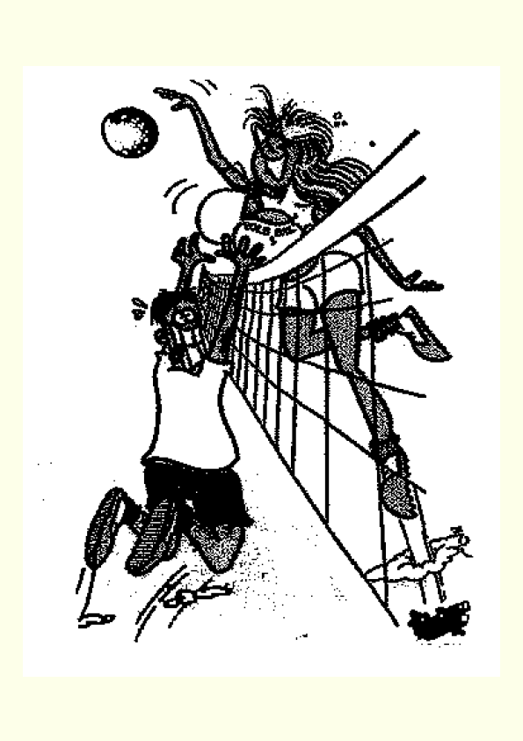
P O Z V Á N K A
na souboj pyramid¹⁾ a polopyramid²⁾

23. ročník

Šála Cup Open ´20

22. srpna 2020 - MIXDEBL

Místo: Sokol Padochov

Sobota 22. 8. 2020
Registrace účastníků 8:30 – 9:30 hod. – na hřišti Sokol Padochov.
Pokud nestihneš registraci, potvrď prosím svou účast na turnaji předem na mobil 604 103 046 (pořadatel turnaje Šála) nebo na 734 841 708 (Šálová) nebo na mail: marsalplachtova@seznam.cz
Příprava sportoviště a hráčů – během registrace usazení kůlů, příprava saka, lajnování,
hrabání, převlékání, rozcvičování atd.

Zahájení turnaje cca v 9:30 hod.
Rozlosování soutěžních párů – dvojici tvoří pokud možno muž a žena, kteří spolu intimně
nežijí, nejsou manželé, milenci apod. V případě nouze mohou startovat i páry
stejného pohlaví, proto vítáme i účastníky-singly.
Slavnostní nástup – zahájení turnaje, hymna, upřesnění pravidel hry
Desatero volejbalových deblů – opakování základních pravidel volejbalových smíšených
mix-deblů a postavení muže a ženy v páru
První úder do balónu – cca v 10 hod.
Večer vyhlášení vítězů – oslava vítězů, víno, ženy/muži, zpěv, společné veselí

Ceny pro vítěze
- místo - trvale putovní dílo nevyčíslitelné hodnoty – plátno místního mistra Picassa Kabelky „Nostalgie autobusového nádraží s elektrárenským komínem“
- a další místo – dle přispění účastníků pod heslem „Překvapme se“

S sebou – kromě sportovního nadšení, kapesného a dobré nálady vezměte prosím také startovné (30,- Kč) a drobnou cenu pro soupeře.

Hrajeme za každého počasí

Na sportovní setkání se těší Šála & Šála & sokolíci

